

**ESCUELA POLITÉCNICA NACIONAL**

FACULTAD DE INGENIERÍA DE SISTEMAS

INGENIERÍA EN SISTEMAS INFORMÁTICOS Y DE COMPUTACIÓN

ADMINISTRACIÓN DE SISTEMAS OPERATIVOS

Y REDES

SEMESTRE 2017-B

TEORÍA Y PRÁCTICA DETALLADA

# HTTP

21 DE DICIEMBRE DE 2017

REALIZADO POR:

TANIA MARICELA GUAMUSHIG AIMACAÑA

Contenido

Objetivos: 1

MARCO TEÓRICO: 2

Definición de HTTP 2

Características 2

Usos de HTTP 3

HEAD 4

GET 4

POST 4

PUT 4

DELETE 4

TRACE 5

OPTIONS 5

CONNECT 5

Desarrollo de la práctica: 5

Conclusiones: 27

Bibliografía 27

## Objetivos:

* Realizar una investigación bibliográfica sobre HTTP, con su definición y características principales.
* Instalar un servidor apache para Linux y configurar, crear un sitio web con página principal y probar desde maquina clientes con diferente IP. El sitio creado deber tener 3 paginas linkeadas
* Probar la navegación al sitio definido navegando en las distintas páginas y retrocediendo
* Instalar un servidor IIS para Windows y configurar, crear un sitio web con página principal y probar desde maquina clientes con diferente IP. Utilizando las paginas ASP, ASPX.
* Probar la navegación por dirección IP desde otra máquina virtual o física apuntando a la dirección IP y el nombre del sitio virtual.

# MARCO TEÓRICO:

# Definición de HTTP

HTTP son las siglas en inglés de HiperText Transfer Protocol (en español, protocolo de transferencia de hipertexto). Es un protocolo de red (en informática un protocolo se puede definir como un conjunto de reglas a seguir) para publicar páginas de web o HTML. HTTP es la base sobre la cual está fundamentado Internet, o la WWW.

HTTP fue desarrollado por el World Wide Web Consortium y la Internet EngineeringTaskForce, colaboración que culminó en 1999 con la publicación de una serie de RFC, el más importante de ellos es el RFC 2616 que especifica la versión 1.1. HTTP define la sintaxis y la semántica que utilizan los elementos de software de la arquitectura web (clientes, servidores,proxies) para comunicarse.

## Características

El protocolo HTTP funciona a través de solicitudes y respuestas entre un cliente (por ejemplo, un navegador de Internet) y un servidor (por ejemplo la computadora donde residen páginas web). A una secuencia de estas solicitudes se le conoce como sesión de HTTP.

La información que el navegador de Internet está presentando en un momento dado, se identifica en la llamada "barra de navegación", que comienza con http y se le conoce como URI (más conocido como URL).

Es un protocolo orientado a transacciones y sigue el esquema petición-respuesta entre un cliente y un servidor. Al cliente que efectúa la petición (un navegador web o un spider) se lo conoce como "useragent" (agente del usuario). A la información transmitida se la llama recurso y se la identifica mediante un localizador uniforme de recursos (URL). Los recursos pueden ser archivos, el resultado de la ejecución de un programa, una consulta a una base de datos, la traducción automática de un documento, etc.

HTTP es un protocolo sin estado, es decir, que no guarda ninguna información sobre conexiones anteriores. El desarrollo de aplicaciones web necesita frecuentemente mantener estado. Para esto se usan las cookies, que es información que un servidor puede almacenar en el sistema cliente. Esto le permite a las aplicaciones web instituir la noción de "sesión", y también permite rastrear usuarios ya que las cookies pueden guardarse en el cliente por tiempo indeterminado.

## Usos de HTTP

HTTP es un protocolo usado para cada transacción de World Wide Web, por lo cual es el protocolo más importante usado por medio de la Internet.

La comunicación entre el navegador y el servidor se lleva a cabo en dos etapas: El navegador realiza una solicitud HTTP El servidor procesa la solicitud y después envía una respuesta HTTP.

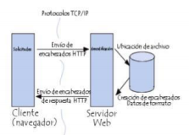

Durante una transacción HTTP se envían mensajes, a estos mensajes se le conocen como peticiones requests, estas peticiones tienen una estructura y contiene los siguientes elementos: una cabecera y opcionalmente un contenido. La cabeceras incluyen como primera línea el método que queremos minvocar (GET, POST, etc.)

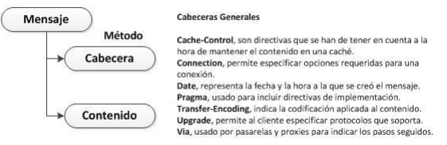

HTTP define 8 métodos (algunas veces referido como "verbos") que indica la acción que desea que se efectúe sobre el recurso identificado. Lo que este recurso representa, si los datos pre-existentes o datos que se generan de forma dinámica, depende de la aplicación del servidor. A menudo, el recurso corresponde a un archivo o la salida de un ejecutable que residen en el servidor.

## HEAD

Pide una respuesta idéntica a la que correspondería a una petición GET, pero sin el cuerpo de la respuesta. Esto es útil para la recuperación de meta-información escrita en los encabezados de respuesta, sin tener que transportar todo el contenido.

## GET

Pide una representación del recurso especificado. Por seguridad no deberíaser usado por aplicaciones que causen efectos ya que transmite información a través de la URI agregando parámetros a la URL.

## POST

Envía los datos para que sean procesados por el recurso identificado. Los datos se incluirán en el cuerpo de la petición. Esto puede resultar en la creación de un nuevo recurso o de las actualizaciones de los recursos existentes o ambas cosas.

## PUT

Sube, carga o realiza un upload de un recurso especificado (archivo), es el camino más eficiente para subir archivos a un servidor, esto es porque en POST utiliza un mensaje multiparte y el mensaje es decodificado por el servidor. En contraste, el método PUT te permite escribir un archivo en una conexión socket establecida con el servidor. La desventaja del método PUT es que los servidores de hosting compartido no lo tienen habilitado.

## DELETE

Borra el recurso especificado.

## TRACE

Este método solicita al servidor que envíe de vuelta en un mensaje de respuesta, en la sección del cuerpo de entidad, toda la data que reciba del mensaje de solicitud. Se utiliza con fines de comprobación y diagnóstico.

## OPTIONS

Devuelve los métodos HTTP que el servidor soporta para un URL específico.Esto puede ser utilizado para comprobar la funcionalidad de un servidor web mediante petición en lugar de un recurso específico.

## CONNECT

Se utiliza para saber si se tiene acceso a un host, no necesariamente la petición llega al servidor, este método se utiliza principalmente para saber si un proxy nos da acceso a un host bajo condiciones especiales, como por ejemplo "corrientes" de datos bidireccionales encriptadas (como lo requiere SSL).

# Desarrollo de la práctica:

Primero se ingresa el comando para realizar una actualización:

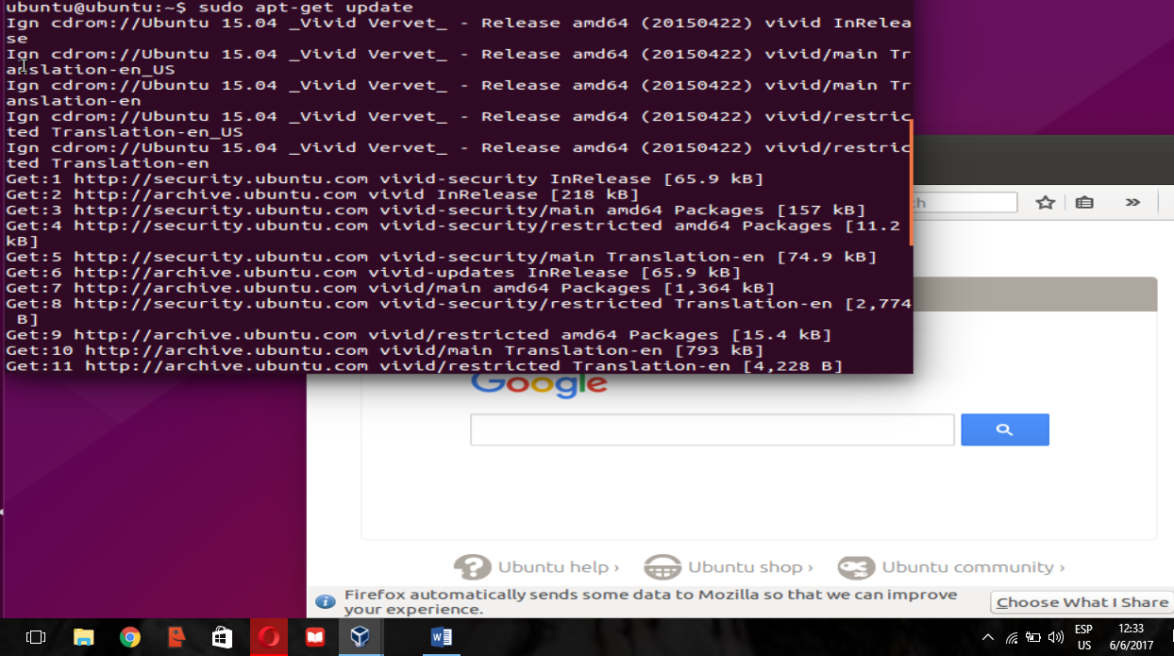

Luego se procede a poner el comando para la instalaci[on de apache>

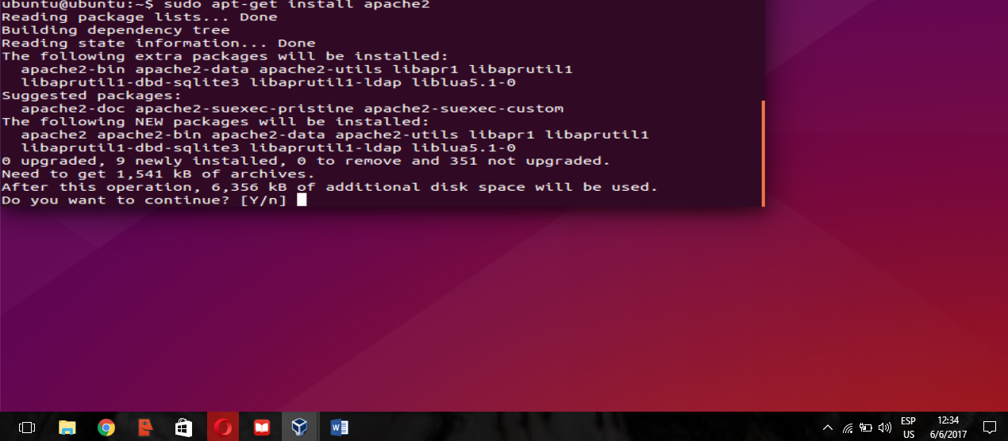

Cuando se instale veremos que el servidor se inicia correctamente.

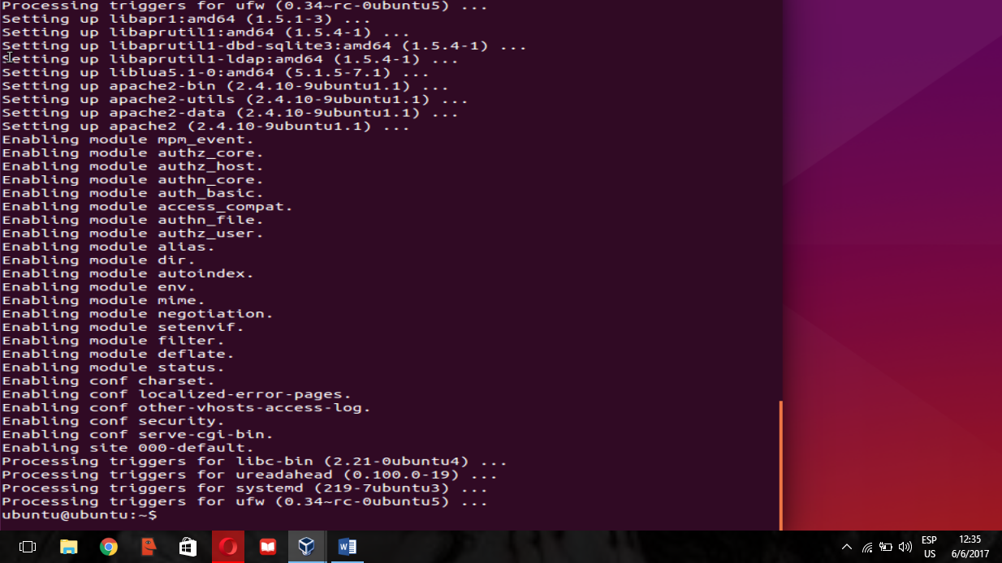

Comprobamos que se han creado adecuadamente:

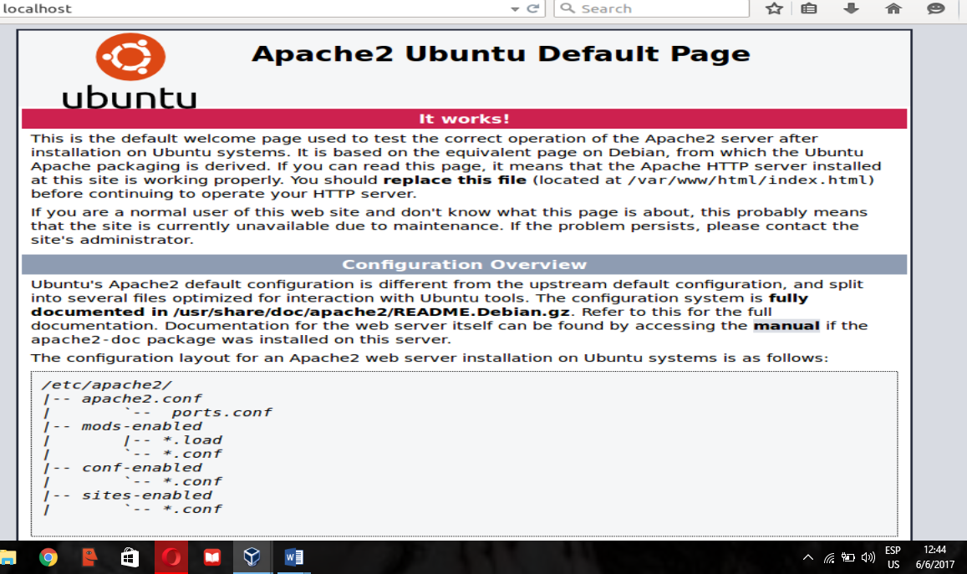

Se escribe el comando para configurar apache

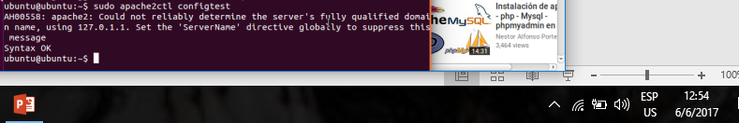

Se ingresa el comando sudo nano/etc/apache2/apache2.conf

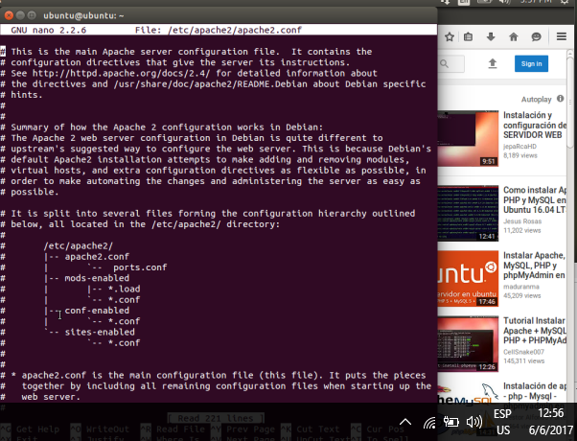

Creación de las páginas web





Configuración de Windows

Primero dirigirse a administrador del servidor y escoger agregar roles y características.

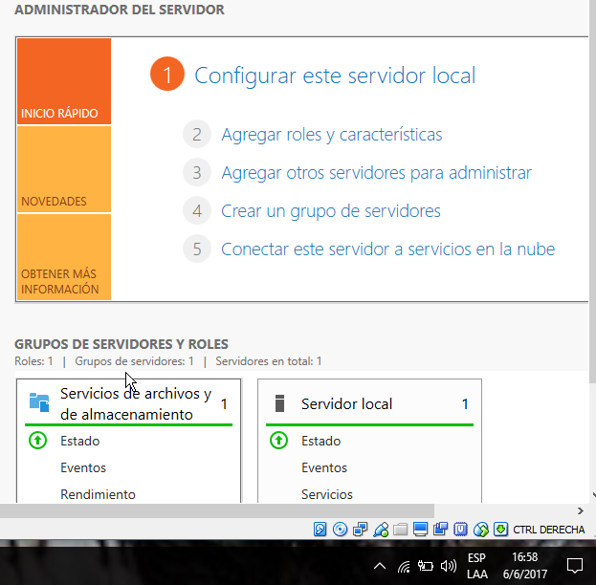

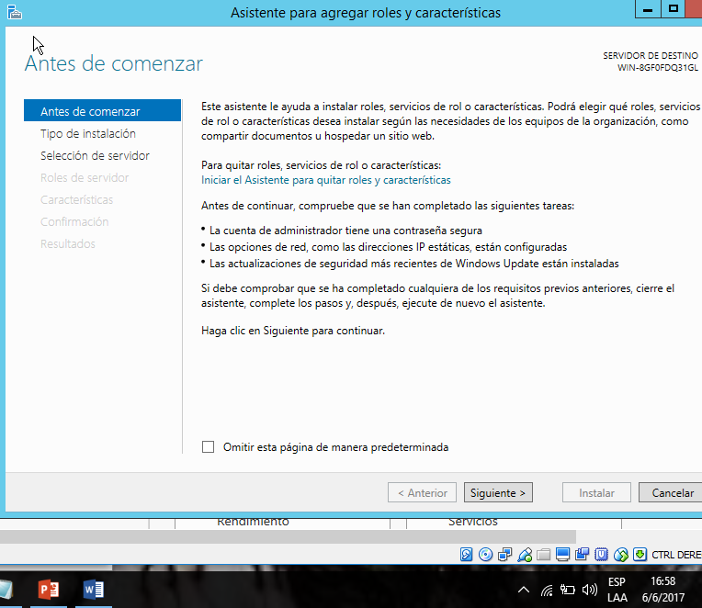

Se da clic en siguiente y se verifica que este la primera opción.

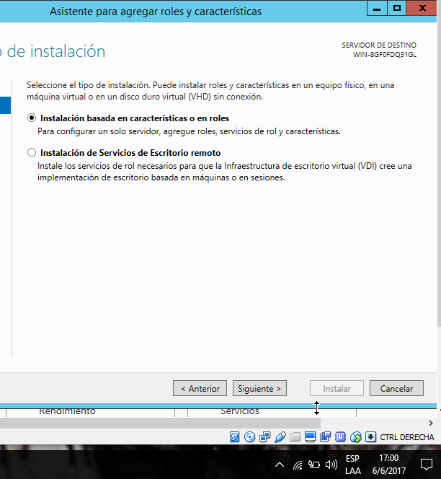

Se selecciona el servidor.

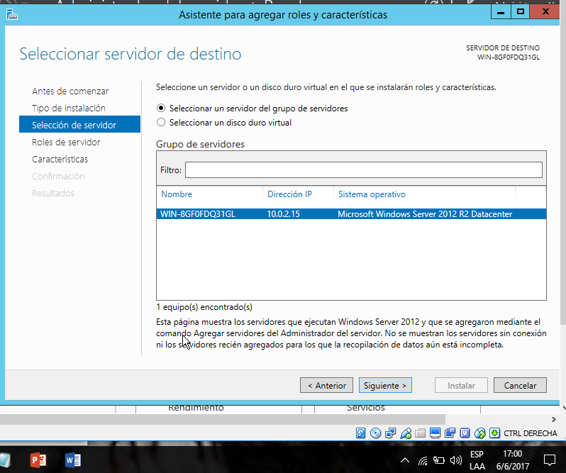

Se da clic en siguiente.

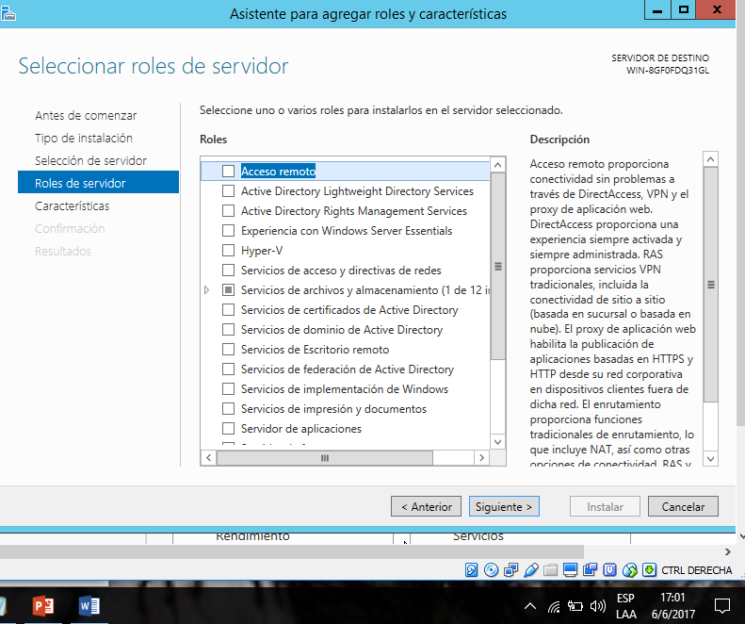

Se selecciona el servidor web (IIS)

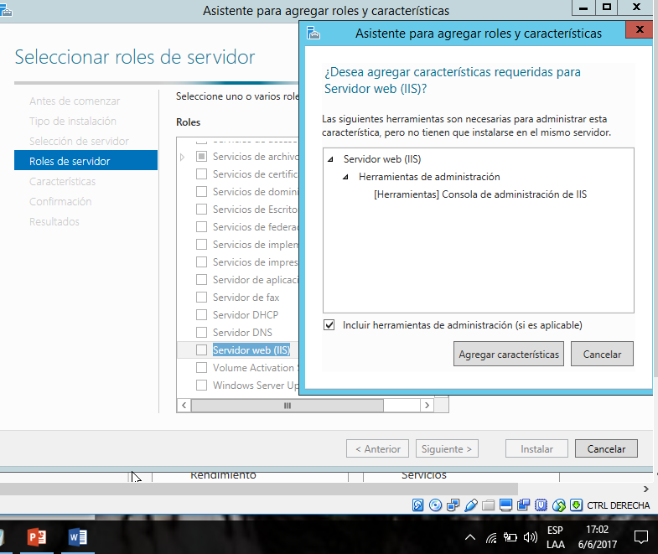

Se da clic en agregar características, y clic en siguiente.

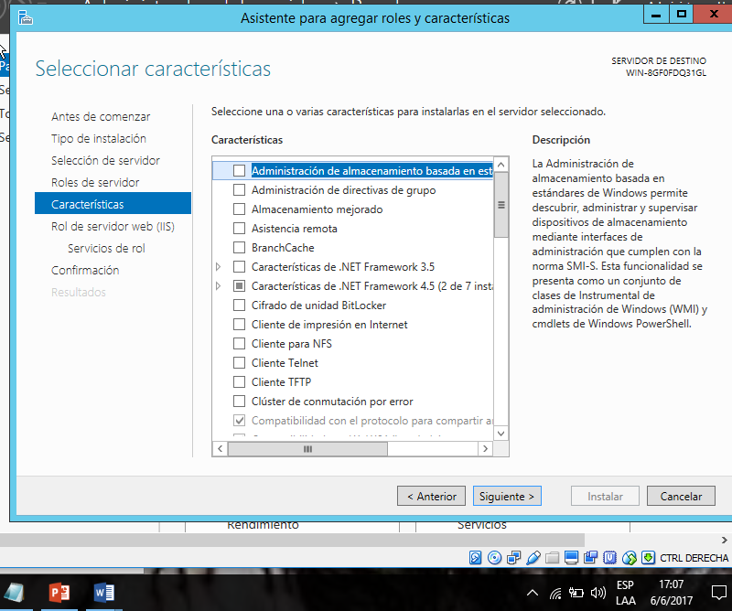

En esta ventana se puede escoger las características para configurar.

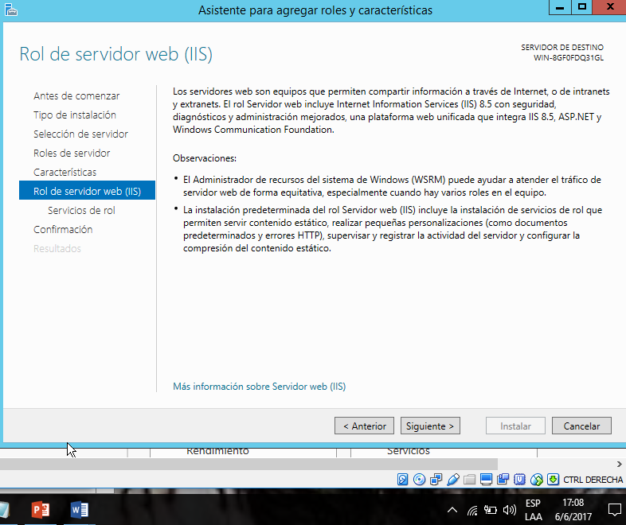

Se da clic en siguiente.

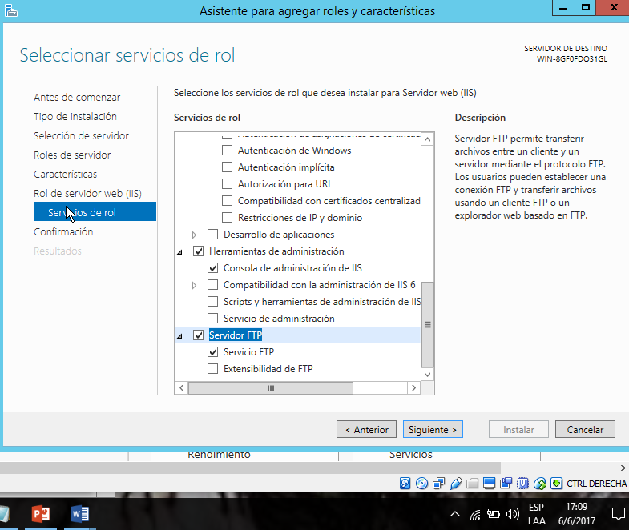

Se verifica la instalación para compartir archivos

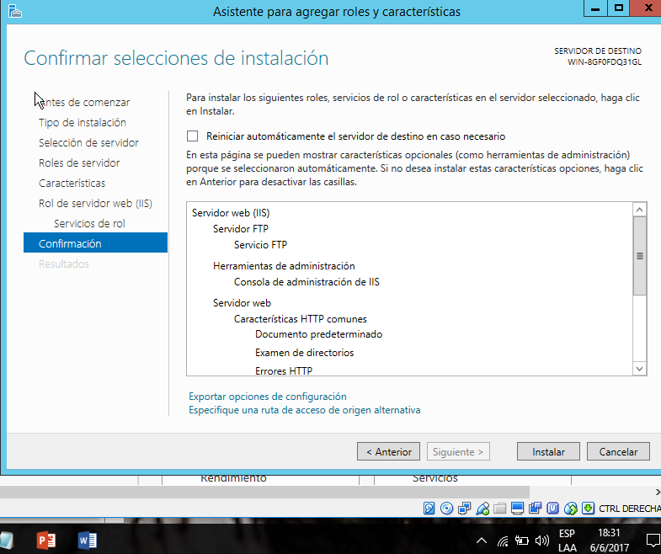

Se da clic en instalar

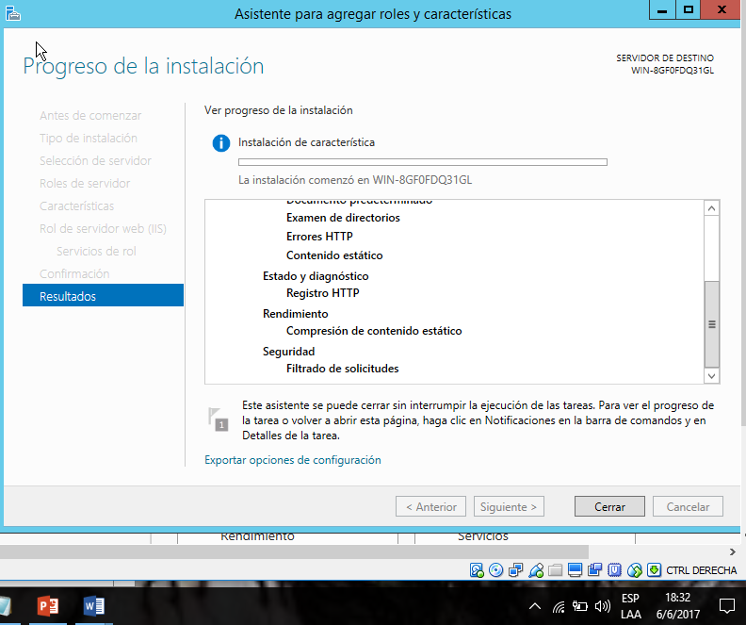

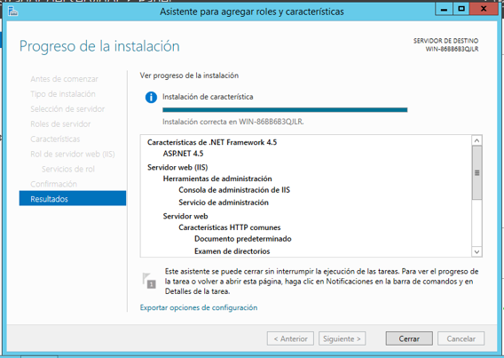

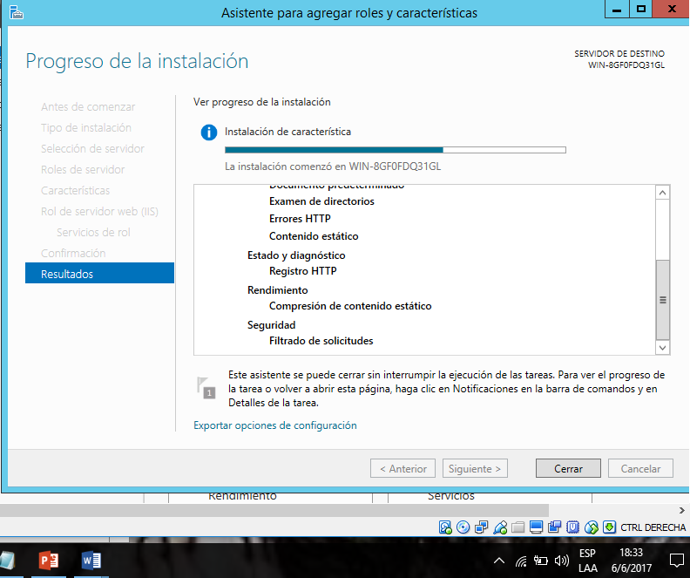

Se verifica la instalación de IIS

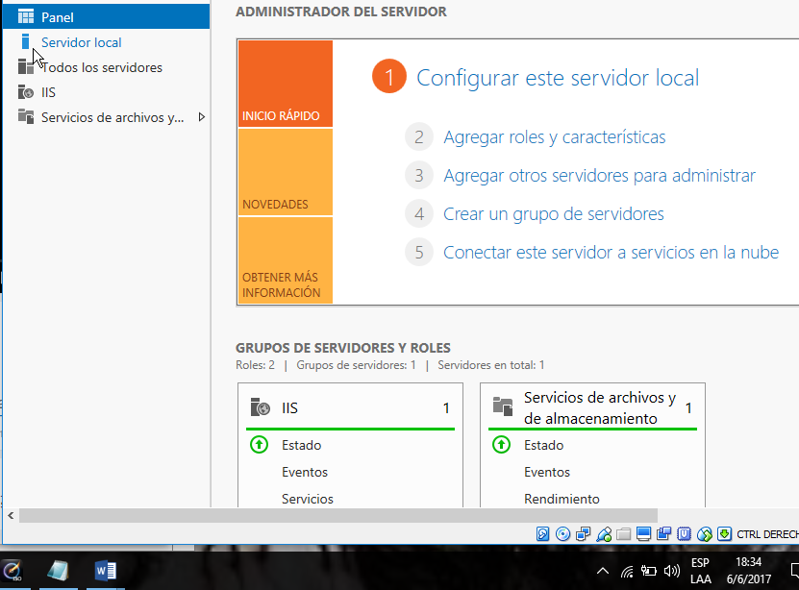

Se verifica que la instalación este correcta

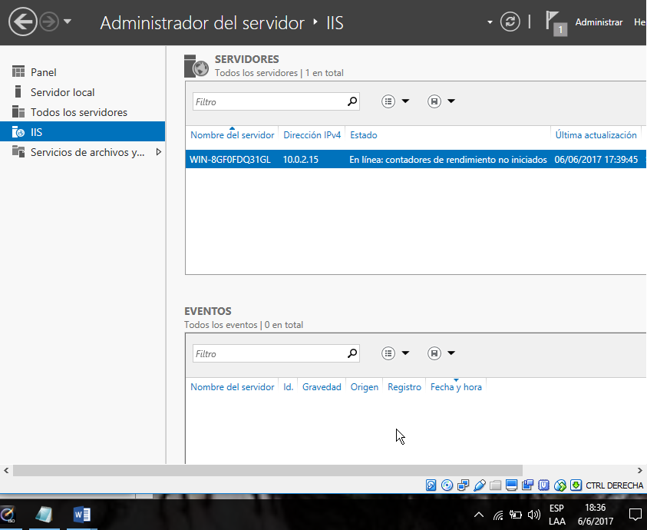

Clic derecho en win y escoger administrador de Internet Information Services (IIS)

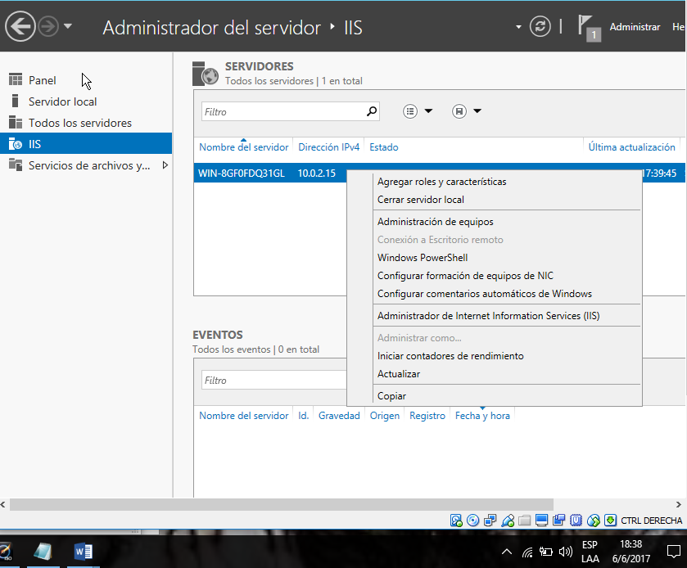

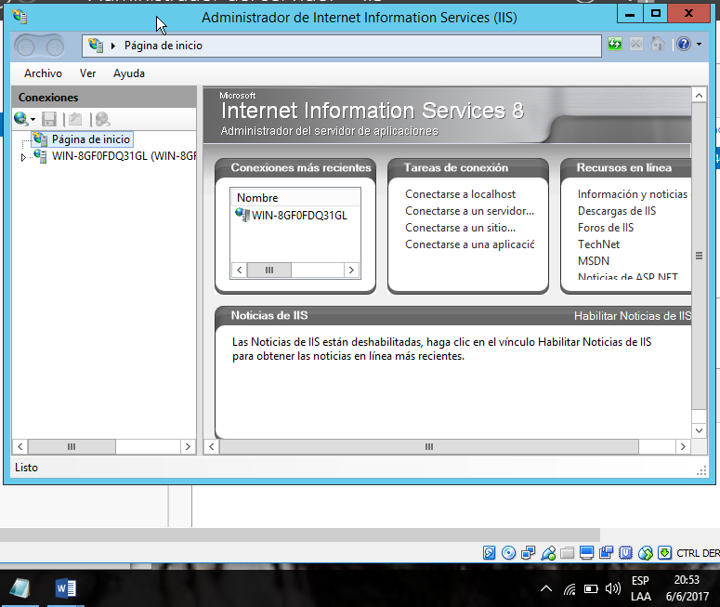

Se da clic en si para verificar que IIS funcione correctamente

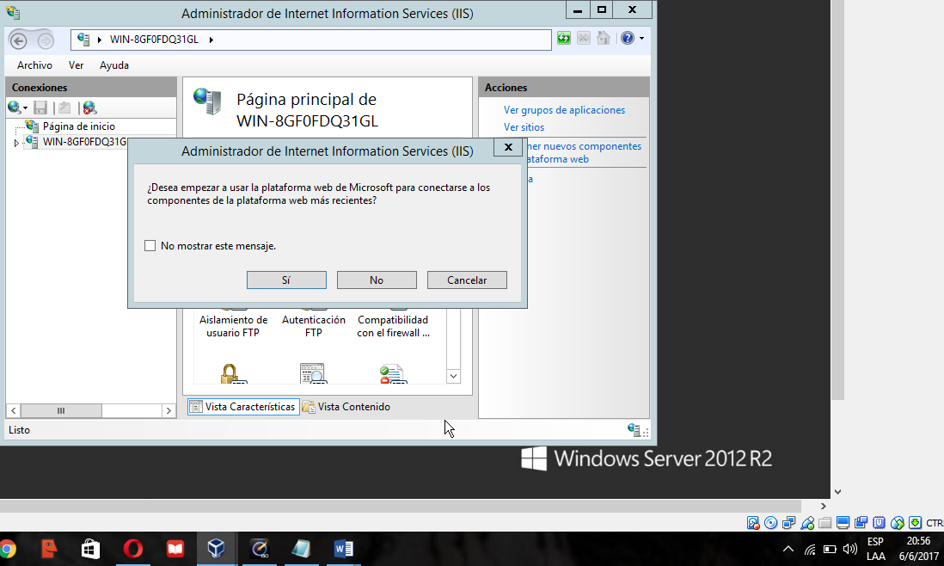

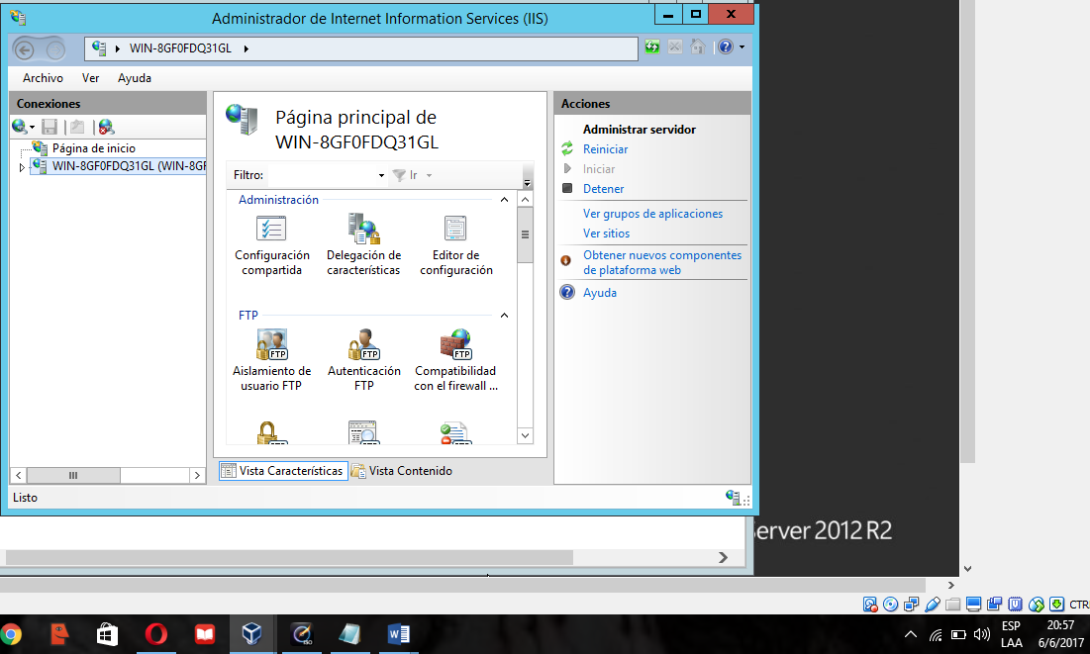

Se procede a agregar el sitio web

En el disco local c se escoge la carpeta inetpub

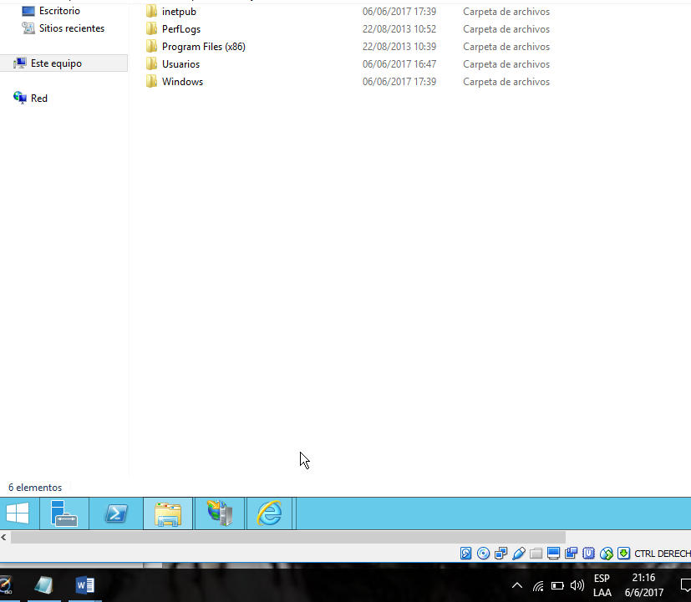

En wwwroot se le pega la página previamente creada

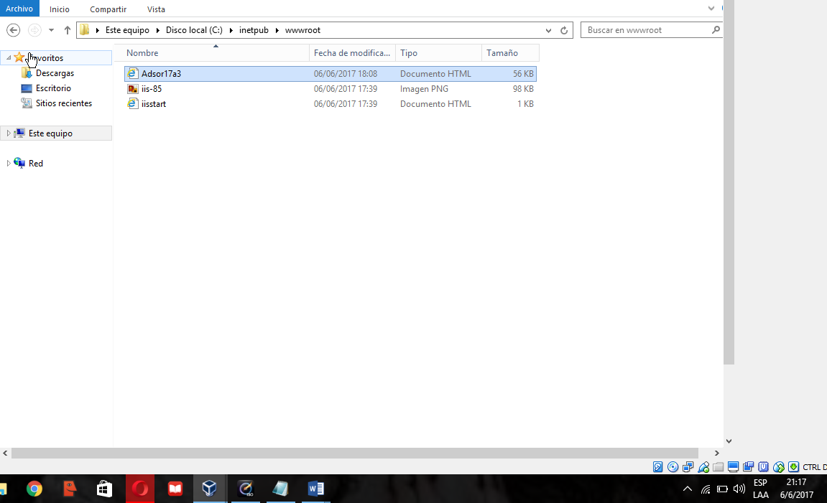

Se da clic en sitios y se procede a agregar sitio web

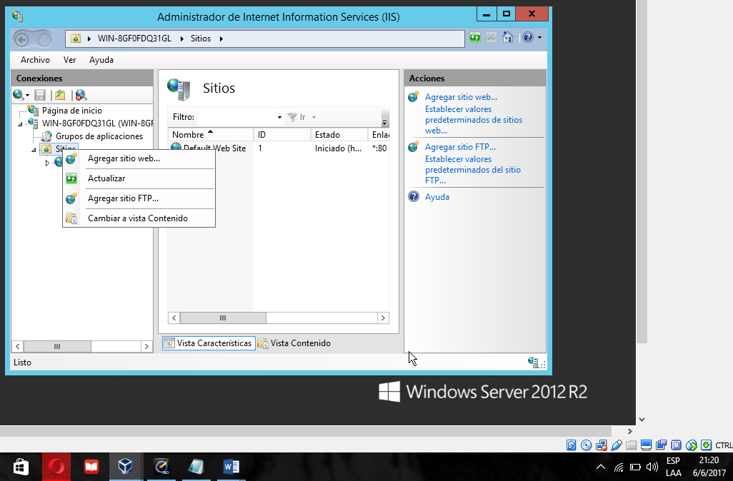

Se asigna un nombre y se da la ruta de acceso

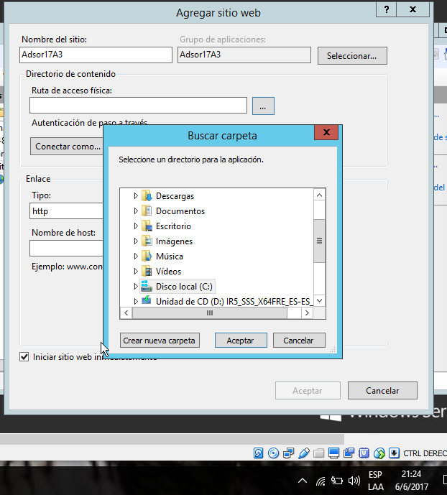

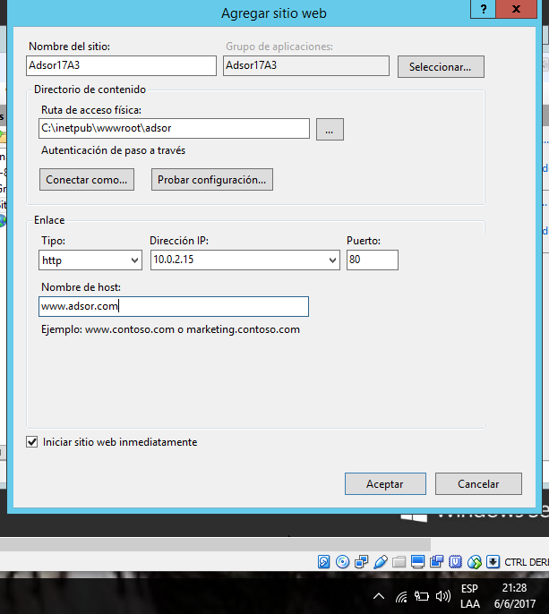

Se comprueba que el sitio este creado

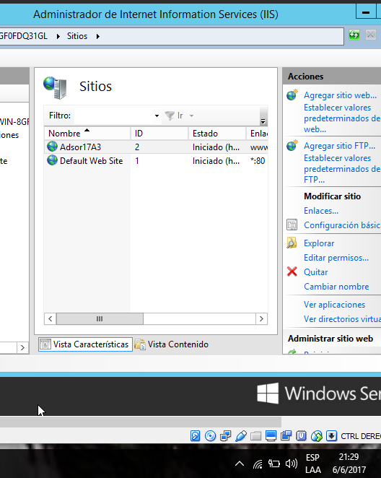

Se da clic en examinar sitio web

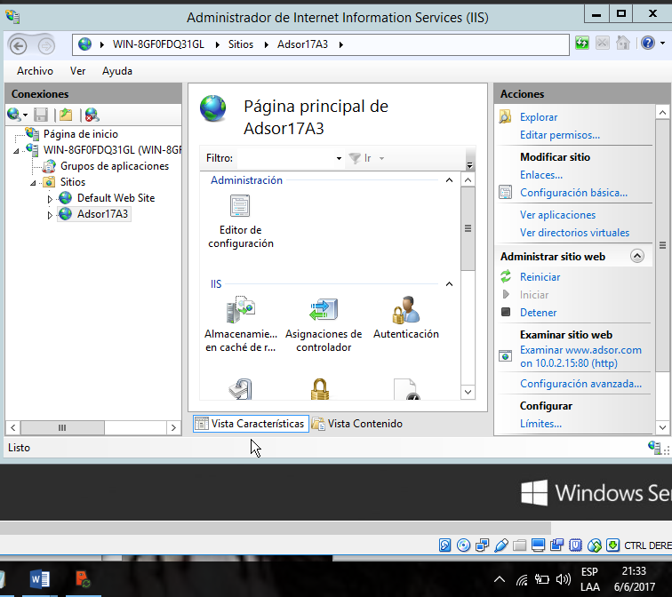

Iniciando ASP

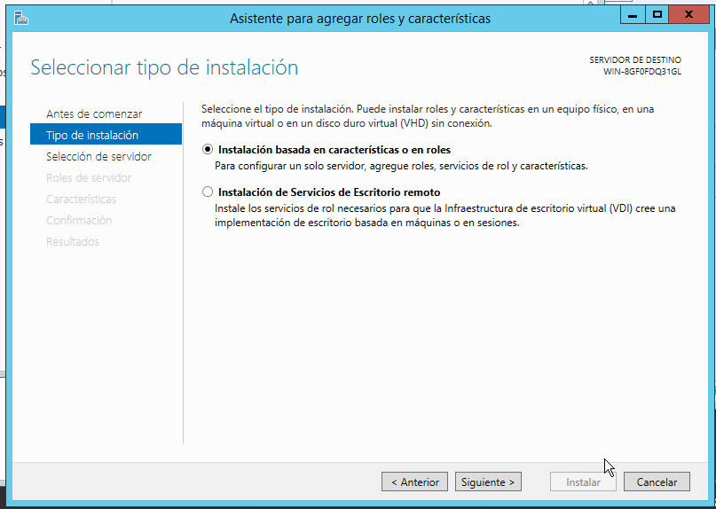

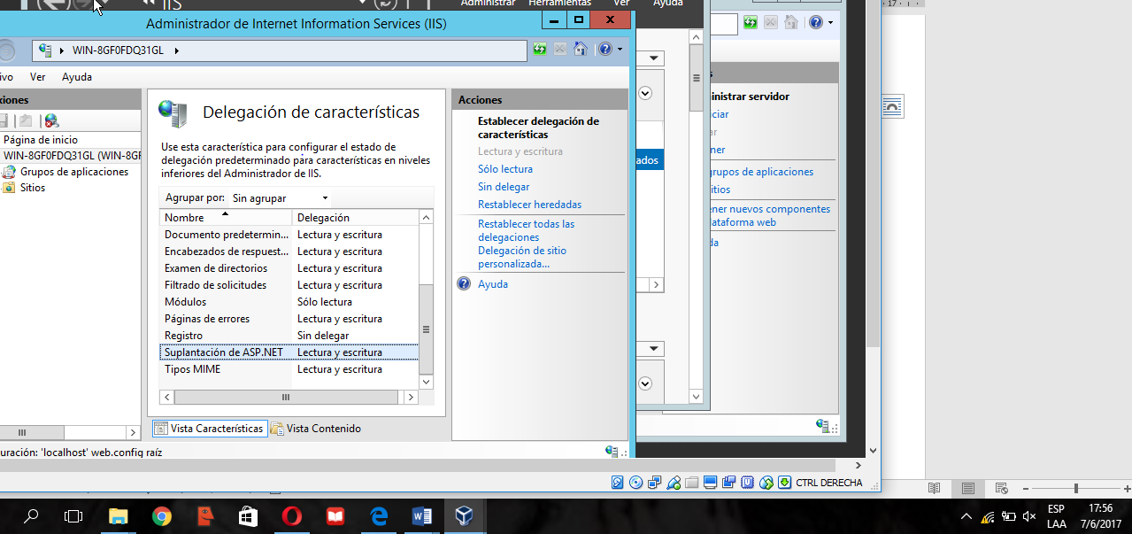



Se quita los documentos predeterminados

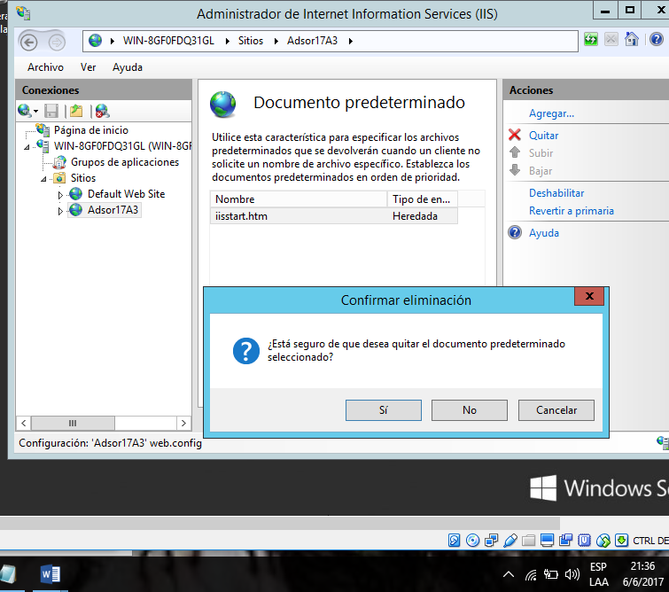

SE AGREGA INDEX.HTML

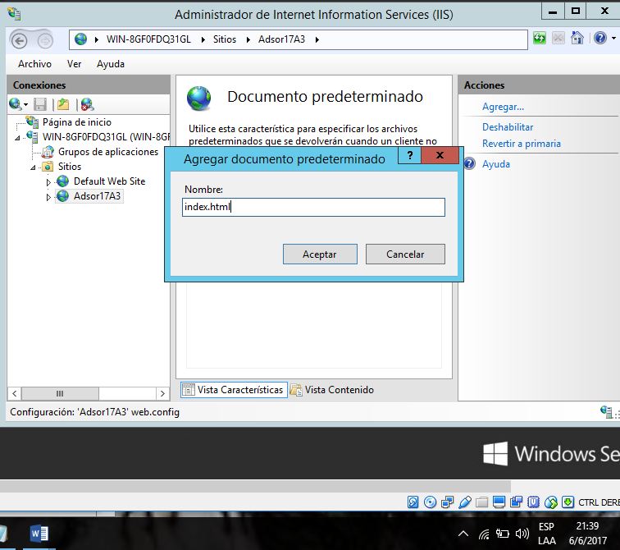

CONFIGURAR E INSTALAR DNS

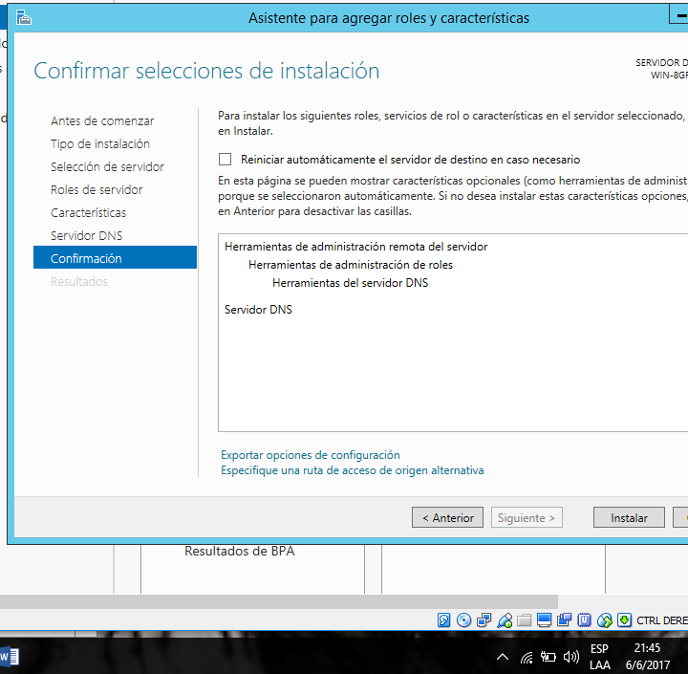

Se asigna la dirección ip

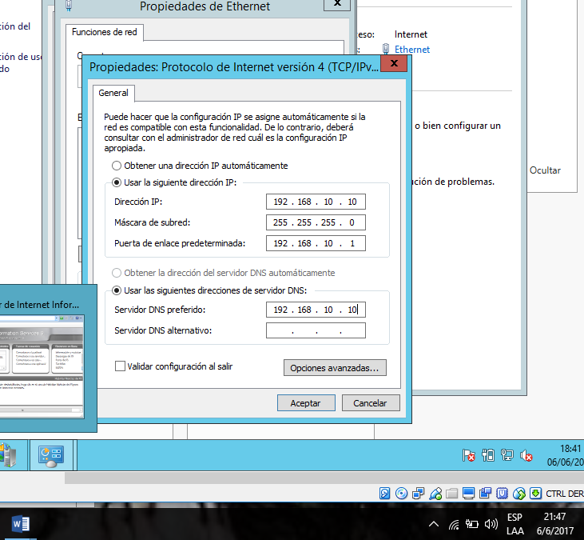

Se creauna zona

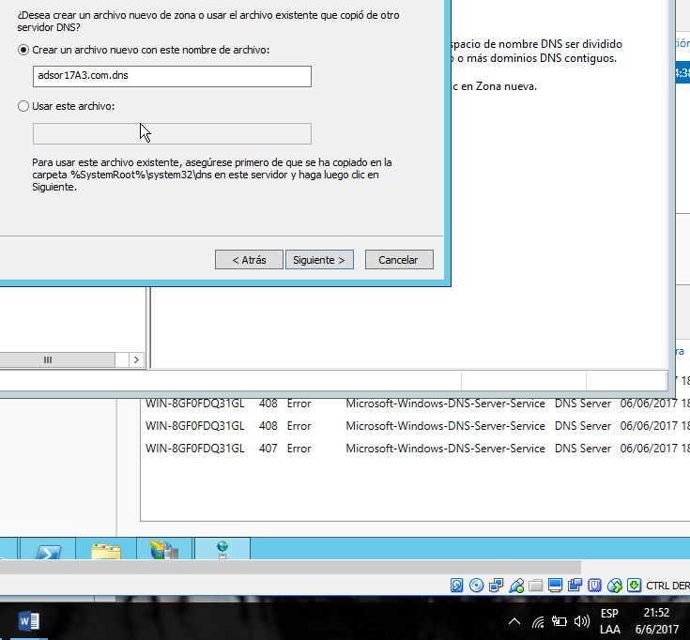

Se comprueba que haga ping

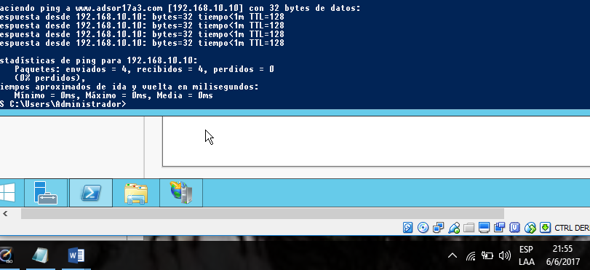

Se ingresa al sitio

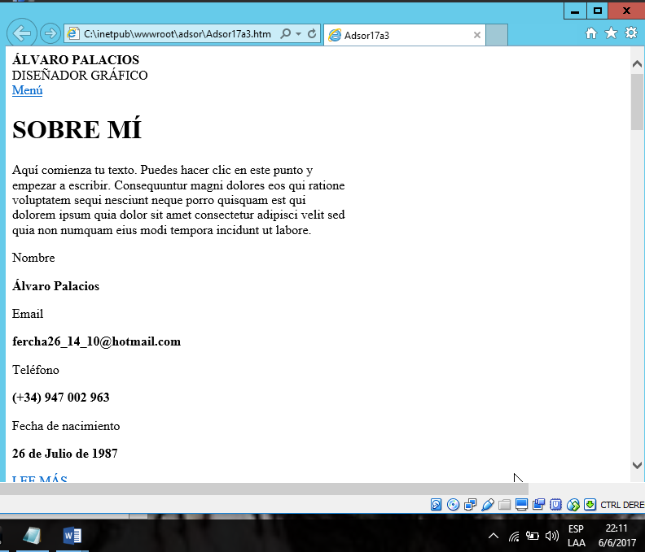

En el cliente se verifica que pueda ingresar



## Conclusiones:

* HTTP es un protocolo de red muy usado ya que mediante este se puede transferir hipertexto, para la publicación de páginas web o HTML.
* La instalación del servidor apache fue muy rápida y sencilla pero la configuración de la misma mediante los parámetros especificados fue más complicada ya que se necesitaba mayor conocimiento de los comandos a ser utilizados.
* Al ser un protocolo orientado a transacciones sigue el esquema petición-respuesta entre un cliente y un servidor.
* Los recursos que este utiliza pueden ser archivos, en una base de datos lo cual permite que se puedan realizar consultas rápidamente.

# Bibliografía

http://informatica.uv.es/iiguia/IST/Tema2.pdf http://es.slideshare.net/babp/protocolo-https-3617275 http://neo.lcc.uma.es/evirtual/cdd/tutorial/aplicacion/http.html http://www.desarrolloweb.com/articulos/protocolo-http-ftp.html

Magaña, 2003, E. Magaña, E. Izkue, M. Prieto, J. Villadangos, “Comunicaciones y Redes de Computadores. Problemas y ejercicios resueltos”. Prentice-Hall, Madrid, 2003.

Stallings, 2004, W. Stallings, “Comunicaciones y Redes de Computadores”. 7º Edición. Pearson Education, Madrid, 2004.

Tanenbaum, 2003, A.S. Tanenbaum, “Redes de Computadoras”. 4º Edición. Pearson Education, Mexico, 2003.